Муниципальное бюджетное дошкольное образовательное учреждение
«Центр развития ребенка» - детский сад№3 «Березка» города Новопавловска

УТВЕРЖДАЮ:
Заведующий МБДОУ ЦРР –
детский сад №3 «Березка»
г. Новопавловска

Е.В. Стерхова _____________

Март 2022г.

Мастер- класс для родителей
по художественно – эстетическому направлению
нетрадиционные техники аппликации
в рамках акции «Подарок ветерану ВОВ»
_________________________________________________________________
Подготовила и провела воспитатель МБДОУ «ЦРР – детский сад
№3 «Березка» г. Новопавловска
Чабановой М.В.
по теме: «Сирень - для ветерана ВОВ»

Цель: познакомить родителей со спектром нетрадиционных техник аппликации в ДОУ.
Задачи:
- расширить практический педагогический опыт родителей в совместной творческой деятельности с ребенком в технике аппликация из салфеток;
- создать условия для общения родителей в творческой мастерской;
- воспитывать уважительное отношение к героическому прошлому нашей Родины.

Оборудование: листы бумаги А 4, кисточки, клее ПВА, салфетки разных цветов, влажные салфетки, ножницы.

Ход мастер-класса.

«Искусство заключается в том, чтобы
найти в необыкновенном обыкновенное
и обыкновенное в необыкновенном»
Дени Дидро

Теоретический аспект.

Каждый дошкольник – это маленький исследователь, с радостью и удивлением открывающий для себя окружающий мир. Ребёнок стремится к активной деятельности, и важно не дать этому стремлению угаснуть, способствовать его дальнейшему развитию. Чем полнее и разнообразнее детская деятельность, чем более она значима для ребёнка и отвечает его природе, тем успешнее идёт его развитие, реализуются потенциальные возможности и первые творческие проявления.
Одним из наиболее близких и естественных для ребёнка - дошкольника видов творческой деятельности, является изобразительная деятельность.
Изобразительная деятельность в детском саду – это эффективное средство познания действительности. Данная деятельность помогает развитию и формированию зрительных восприятий, воображения, пространственных представлений, памяти, чувств и других психических процессов, творческих способностей подрастающих дарований. Формируются такие свойства личности, как настойчивость, целенаправленность, аккуратность, трудолюбие.
В процессе изобразительной деятельности дошкольники усваивают целый ряд графических живописных умений и навыков, учатся анализировать предметы и явления окружающего мира.
Данная деятельность важна для развития мелкой моторики пальцев рук, их мускулатуры, координации движений. Одним из таких видов деятельности является аппликация, что в переводе с латинского обозначает «прикладывание».
Это один из видов изобразительной техники. В его основе лежит вырезание различных деталей и наложение их на фон в определенном порядке. Детали закрепляют их на основе, принятой за фон, с помощью различных клеев, ниток, это наиболее простой и доступный способ создания художественных работ. В настоящее время в аппликации можно использовать самые разнообразные элементы: различные виды бумаги, ткани, нитки, соломку, мех, скорлупу, песок, бересту, высушенные растения, листья, семена и другие природные материалы.
Аппликация может быть:
- предметной, состоящей из отдельных изображений (лист, ветка, дерево, птица, цветок, животное, человек и т. д.);
- сюжетной, отображающей те или иные события;
- декоративной, включающей орнаменты, узоры, которыми можно украсить различные предметы.
Педагоги ДОУ в своей работе используют традиционную технику обучения детей аппликации, а именно:
а) составление декоративного узора из различных бумажных геометрических форм и растительных (листок, цветок) деталей, располагая их в определенном ритме на картонной основе
б) составление изображения предмета из цветной бумаги из отдельных частей; изображение сюжета
в) овладение различной техникой получения деталей для аппликации из бумаги: это вырезывание разными приемами, обрывание, плетение; а также техникой прикрепления их к основе.
г) составление изображения предмета (сюжета) используя технику оригами.

На современном этапе в ДОУ, теперь уже нередко, можно встретить педагогов, использующих в своей работе нетрадиционные техники аппликации. Почему это происходит…….?
Работа с разнообразными материалами в различных художественных техниках, расширяет возможности ребенка, развивает чувство цвета, гармонии, пространства и воображения, образное мышление, творческие способности. Это сотворчество увлекает и детей, и педагогов, оно становится новым, необычным, ярким и эмоционально насыщенным.
Рассмотрим некоторые из используемых нетрадиционных художественных техник аппликации. Внимание на экран!
Виды нетрадиционной аппликации:
- Обрывная аппликация хороша для передачи фактуры образа (пушистый цыпленок, кудрявое облачко). В этом случае мы разрываем бумагу на кусочки и составляем из них изображение. Дети 5-7 лет могут усложнить технику: не просто рвать бумажки, как получится, а выщипывать или обрывать контурный рисунок. Обрывная аппликация очень полезна для развития мелкой моторики рук и творческого мышления.
- Накладная аппликация позволяет получить необычное многоцветное изображение. Задумываем образ и последовательно создаем его, накладывая и наклеивая детали слоями так, чтобы каждая следующая деталь была меньше предыдущей по размеру.
- Модульная аппликация (мозаика). В этой технике нужный образ получается путем последовательного наклеивания множества одинаковых форм. В качестве основы для модульной аппликации могут использоваться не только вырезанные кружки, квадратики, треугольники, но и просто рваные бумажки.
- В симметричной аппликации для повторяющихся изображений, заготовку – квадрат или прямоугольник из бумаги нужного размера – складываем пополам, держим за сгиб, вырезаем половину изображения.
- Ленточная аппликация позволяет получить не одно или два, а много одинаковых изображений, разрозненных или связанных между собой. Для изготовления ленточной аппликации необходимо взять широкий лист бумаги, сложить его гармошкой и вырезать изображение.
- Квиллинг (англ. quilling — от слова quill (птичье перо, также бумагокручение - искусство изготовления плоских или объемных композиций из скрученных в спиральки длинных и узких полосок бумаги)
- Торцевание - один из видов бумажного рукоделия. Эту технику можно отнести и к способу аппликации и к виду квиллинга. С помощью торцевания можно создавать удивительные объёмные картины, мозаики, панно, декоративные элементы интерьера, открытки. Эта техника довольно популярна, интерес к ней объясняется необычным эффектом "пушистости" и лёгким способом её исполнения.
- Коллаж (от фр. collage — приклеивание) — технический приём в изобразительном искусстве, заключающийся в создании живописных или графических произведений путём наклеивания на какую-либо основу предметов и материалов, отличающихся от основы по цвету и фактуре. Коллажем также называется произведение, целиком выполненное в этой технике. Коллаж используется главным образом для получения эффекта неожиданности от сочетания разнородных материалов, а также ради эмоциональной насыщенности и остроты произведения.
- Аппликация из гофрированной бумаги - это один из видов так называемой поделочной бумаги. По сравнению с бумагой обычной, появилась она сравнительно недавно. Она очень мягкая, нежная и приятная на ощупь. Великолепные цвета очень нравятся детям, и они с удовольствием работают с ней на занятиях творчеством. Это отличный декоративный и поделочный материал, позволяющий создавать декорации, красочные игрушки, оригинальные гирлянды и великолепные букеты, костюмы, которые могут стать отличным подарком к празднику.
- Аппликация из ткани - разновидность вшивки. Вышивание аппликацией состоит в том, чтобы укрепить на определенном фоне из ткани детали из другой ткани. Укрепляются они либо пришиванием, либо приклеиванием. Аппликация из ткани может быть предметной, сюжетной и декоративной; одноцветной, двухцветной и многоцветной. Выполнение аппликации из ткани требует определенных навыков. Во-первых, надо уметь резать ткань (ткань труднее резать, чем бумагу); во-вторых: края у ткани могут осыпаться и осложнять работу.
- Аппликация из крупы. Для самых маленьких детей полезно развивать мелкую моторику. Перебирать предметы пальчиками, учиться совершать щипковые движения, конечно, важно. Но деткам, в возрасте старше года, интересно видеть результат своего труда сразу. Аппликация из крупы становится для них наиболее привлекательной в этом плане. С крупой можно создавать разные поделки с малышами. Для этого манку, рис, пшено раскрашивают в различные цвета с помощью гуаши и воды.
- Аппликация из соломы необычайно привлекательна, они отливает золотом. Происходит это оттого, что солома имеет глянцевую поверхность и продольно расположенные волокна. Эти волокна максимально отражают свет только в определенном положении. Составленная из форм, находящихся под разными углами по отношению к свету, аппликация передает неповторимую игру: блестит как золото. Это могут быть картины, орнаментальные полосы, закладки для книг, шкатулки, рамки.
- Аппликация из засушенных растений. Популярность приобрела аппликация из цветов, травы, листьев, так называемая флористика. Работа с природным материалом вполне доступна детям дошкольного возраста. Увлекательно, интересно и полезно общение с природой. Занятия с природным материалом способствует воспитанию у детей любви к родной природе, бережного к ней отношения. Полезны они еще и потому, что сбор и заготовка природного материала происходит на воздухе.
- Аппликация из салфеток. Очень интересный материал для детского творчества - салфетки. Из них можно делать разные поделки. Такой вид творчества имеет ряд плюсов: - возможность создавать шедевры без ножниц; - развитие мелкой моторики маленьких ручек; - развитие тактильного восприятия, используя бумагу различной фактуры; - широкие возможности для проявления креатива.

Вот на этой технике я хотела бы остановиться сегодня поподробнее. Приглашаю Вас в мою творческую мастерскую.

Практическая часть:
Воспитатель: Из чего мы сегодня будем мастерить вы уже знаете, а вот тему наших работ, вы узнаете отгадав загадку:

Словно гроздья винограда, знаете,
На кустах цветы растут,
И лиловым своим цветом,
Лето в гости к нам зовут. (сирень)
А перед тем, как приступим к работе необходимо размять наши пальчики.
Пальчиковая гимнастика:
На поляне – толстячок (сжимает в кулак)
Это- гриб -боровичок (ладонь левой руки накрывает правую)
А под ним, собрав пожитки, (левая рука остается сверху)
В дождик прячутся улитки. (правая рука улитка.)
А теперь приступим:

Сирень - цветущий символ Великой Победы. Весной 1945-го, когда закончилась война, на улицах цвела сирень и советских воинов-освободителей, возвращавшихся домой, все встречали ветками сирени. Сирень цвела на уцелевших улицах. Она дарила радость своим видом и ароматом душистых цветов. С тех пор и повелось считать этот кустарник одним из символов Победы. Доброй традицией стало перед Днем Победы высаживать сирень в аллеях, парках, садах, поздравлять ветеранов букетами сирени. Сирень – это символ весны, светлого праздника. Это память о тех, кто защитил нашу страну в Великой войне, это символ Победы.
Сегодня, я хочу научить Вас, как можно в домашних условиях с ребенком сделать замечательный подарок ветеранам ВОВ.
У нас с детьми стало доброй традицией, перед работой в мастерской разминать наши руки. Я предлагаю не нарушать традицию.
Пальчиковая гимнастика:
На поляне – толстячок (сжимает в кулак)
Это - гриб -боровичок (ладонь левой руки накрывает правую)
А под ним, собрав пожитки, (левая рука остается сверху)
В дождик прячутся улитки. (правая рука улитка.)
А теперь приступим:

Пошаговый ход работы:
- Из салфеток сделать заготовки для цветов сирени.
- Разрезать их по линии сгиба на квадраты. Каждый квадрат разрезать на 3 полоски, а каждую полоску на 4 части.
2. Из квадратов скатать комочки.
3. На силуэт веточки сирени с помощью клея ПВА приклеить комочки
салфетки.
(Практическая работа родителей в творческой мастерской, под лирические песни ВОВ).

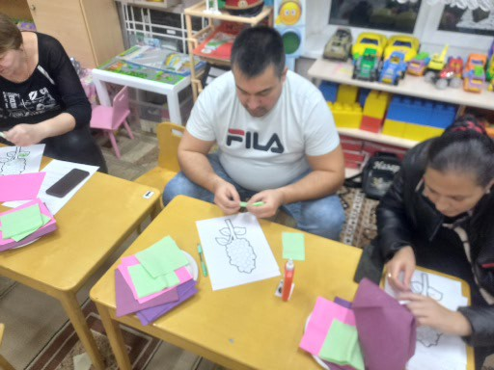

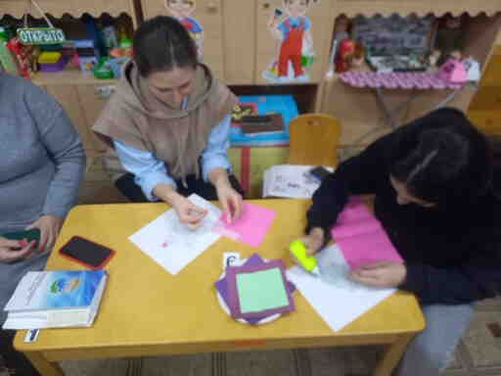

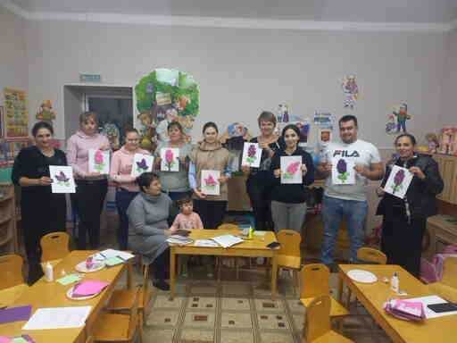

Посмотрите, какие роскошные веточки сирени у вас получились!
Создавая красивые аппликации своими руками, видя результат своей работы, дети испытывают положительные эмоции. Работа с бумагой и другими материалами даёт возможность детям проявить терпение, упорство, фантазию и вкус. Детям приятно украшать групповую комнату своими работами, дарить их родителям и друзьям. А мы, педагоги, должны им в этом помочь, найти возможности для проявления и формирования творческих способностей подрастающих талантов.
Спасибо за сотрудничество!

